**Práctica 2 – COPIA DE SEGURIDAD DE DATOS EN WINDOWS**

1.- Realizar la copia de seguridad de la carpeta mis documentos, sin cifrar, con el software gratuito **Cobian** y como destino de la copia nuestro servidor NAS accediendo por FTP:

1. Crear una entrada para que se ejecute la copia manual y que saque una copia completa, sin compresión. Indicar que se mantenga 1 copia competa.
2. Crear una entrada para que saque una copia diferencial cada día de la semana a las 16h, sin compresión. Indicar que se mantengan 5 copias parciales.
3. Probar que la copia funciona correctamente. (Poner en el informe suficientes capturas de pantalla que lo demuestren).

2.- Restauraremos las copias de seguridad que tenemos en el servidor NAS de forma manual.

3.- Realizar las mismas copias de seguridad (igual que el punto 1) pero esta vez irán cifradas y comprimidas y el destino de la copia será nuestro servidor NAS pero accediendo por CIFS. Donde solo se tienen que sacar copia de seguridad de los archivos *.docx.

4.- Restauraremos las copias de seguridad que tenemos en el servidor NAS de forma manual.

Capturas de pantalla a entregar sobre la configuración tienen que ser igual que esta:

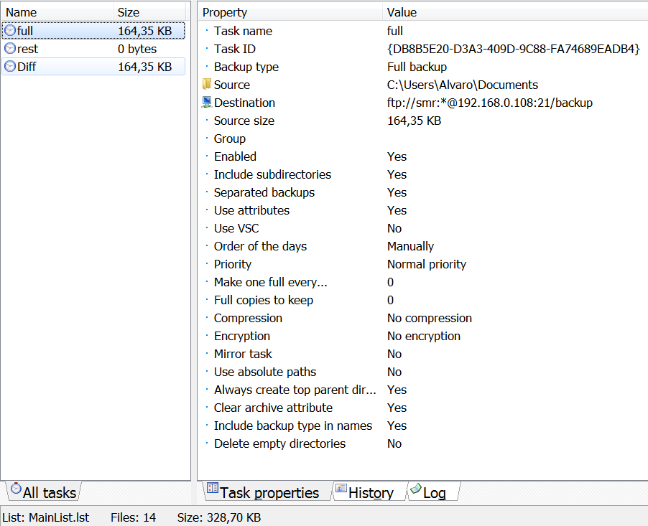

Capturas de cada tarea sobre la pestaña Propiedades de la tarea, donde se vea todo. Más aparte habrá que entregar las capturas donde se muestra que funcionan correctamente las copias de seguridad, es decir, ficheros por FTP, CIFS, ficheros creados, rutas, etc.